Colegio Santa María de Maipú.
Depto. De Lenguaje
6º Básico 2020

SOLUCIONARIO GUIA N° 14: El CÓMIC
Nombre _______________________________________________curso:_____fecha:
Objetivo : OA3
Leer y familiarizarse con un amplio repertorio de literatura para aumentar su conocimiento del mundo, desarrollar su imaginación y reconocer su valor social y cultural; por ejemplo: poemas, cuentos folclóricos y de autor, fábulas, leyendas, mitos, novelas, historietas, otros.

LINK DE LA CLASE: https://youtu.be/aG7jUiYGhF0

Desarrollo (en tu cuaderno)

1. Lee la página 182 de tu libro de estudio y, de forma individual, responde las preguntas 1, 2, 3 y 4.

Respuestas.
- Respuesta variable. Es posible que señalen que les resulta entretenido por las ilustraciones que utilizan, lo cual permite visualizar las acciones y el ambiente.

- Se espera que digan que se está desarrollando un diálogo entre un niño y la tutora.

- Se espera que respondan que gracias a las imágenes y el texto se sabe que Chio es un niño alegre y tímido y que la tutora es joven y hermosa.

4. Es esperable que respondan que no y que justifiquen su opinión, por ejemplo, aduciendo que es más fácil leer y ver imágenes al mismo tiempo.

2. RESPUESTAS “Amplío mi vocabulario” en la página 183 de tu libro.
1.• calificada: preparada.
• ronda: vigilancia.

2. Calificada / Tutora / Ronda.

3. • Tutora: instructora, institutriz.
• Ronda: patrulla, vigilancia.
• Calificada: instruida, preparada.

4. Responde las preguntas 1, 2, 3, 4 y 5 de la sección “Durante tu lectura” (páginas 184, 186, 187, 188 y 190).

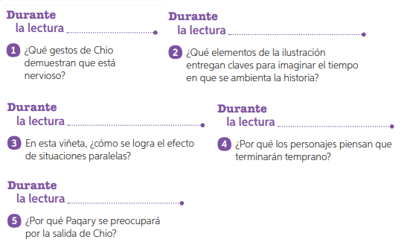
RESPUESTAS
1. Sus mejillas achuradas, que representan que se puso rojo de vergüenza, y los ojos con forma de espiral.
2. La cabina de control es muy tecnológica, con propiedades que no existen en la actualidad.
3. Se divide la viñeta con una línea horizontal, que muestra lo que ocurre en ambos lados de la nave.
4. Porque tienen la impresión de que es un virus “bastante normal”.
5. Porque escucha un sonido que le llama la atención.

- Responde las preguntas de la sección “Leo la imagen” (Pág. 188, 191)

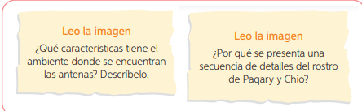
RESPUESTAS Página 188: Es un lugar desértico, sin la presencia de vida. Atrás hay unas montañas, que también se ven resecas. Hay muchas antenas, separadas a una distancia considerable.
Página 191: Porque en esta secuencia se describe lo que está ocurriendo con los dos personajes, mientras ocurre el desenlace de este episodio. Se puede ver detalladamente lo que hace cada uno, lo que entrega mayor intriga a la situación.

DESPUÉS DE LEER……
Instrucción: Esta actividad deberás realizar en formulario de classroom.
Responde las siguientes preguntas:
- ¿Qué regalos recibe Paqary tras convertirse en arcante?
- Una Máscara y un invocador machi
- Un canalizador de rezos espirituales
- Un chocolate y un beso de Chio
- Una cruz andina y un trompe.

2. ¿Por qué Chio le entrega un regalo a Paqary?
A) Porque ella ascendió de nivel.
B) Porque ella es buena maestra.
C) Porque ella tiene mejor nota.
D) Porque ella ahora es una HACKER.

- ¿Quién es Chio?
- Un tutor
- Un arcante
- Un invocador
- Un hacker

- ¿Qué representa la siguiente viñeta? (Pág. 185)

A. Estar atentos a un peligro.
B. Atacar a los virus espirituales.
C. Salir a hacer el turno de ronda.
D. Reunirse con sus equipos.

- ¿Cuál es la misión que tiene todo el grupo?
- Resguardar las antenas de los ataques.
- Hackear a los enemigos
- Vigilar el espacio
- Aprender a combatir los virus espirituales.

- En la primera viñeta la palabra calificada puede ser reemplazada por :
  - Estimada
  - Preparada
  - Poderosa
  - Apreciada

- ¿Por qué el equipo se debe reunir?
  - Para protegerse de los intrusos.
  - Para luchar contra una amenaza.
  - Para entregarse obsequios.
  - Para felicitar y premiar a Paqary.

- Según el texto ¿Qué deseaba Supaiqui?
  - Activar la alarma
  - Tener un trompe
  - Comer chocolate
  - Tomar un descanso

- ¿Qué personajes finalmente eliminaron el virus?
  - Lisenko y Supaiqui
  - Paqary y Chio
  - Ankatu y Cody
  - Todos los integrantes del equipo

- ¿Qué rol tiene en la historia Ankatu?
  - Está a cargo de activar las alarmas.
  - Es el responsable de la base de control
  - Es un chaman
  - Es el encargado de guardar las armas

- ¿Por qué Chio sufrió un accidente?
  - Por su valentía ya que quería combatir contra el virus
  - Por su inseguridad ya que nunca había estado en combate
  - Por su imprudencia al salir rápido de la base y no esperar.
  - Por arrogante, quería demostrar que era un experto en combates.

- Chio se hunde porque:
  - Porque Paqary no lo alcanzó.
  - Porque se desmayó de miedo.
  - Porque tenía poca experiencia.
  - Porque el suelo lo absorbe.

